Materi 2

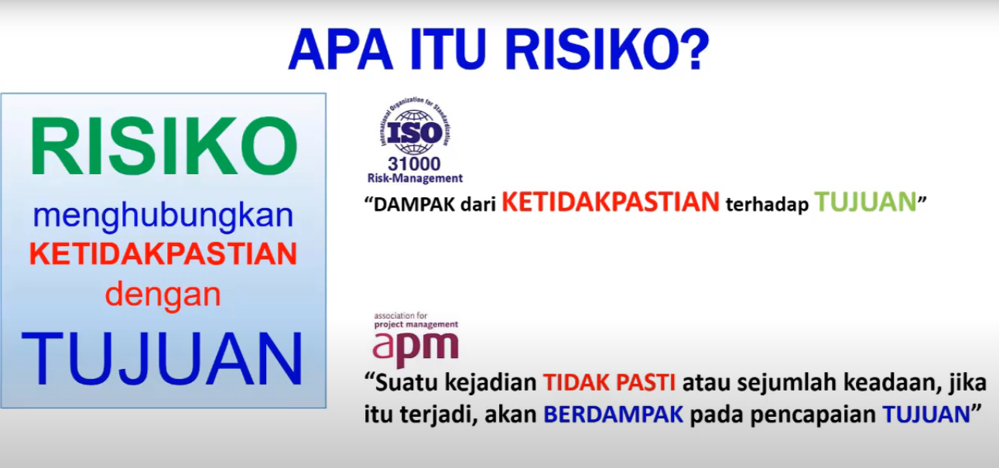

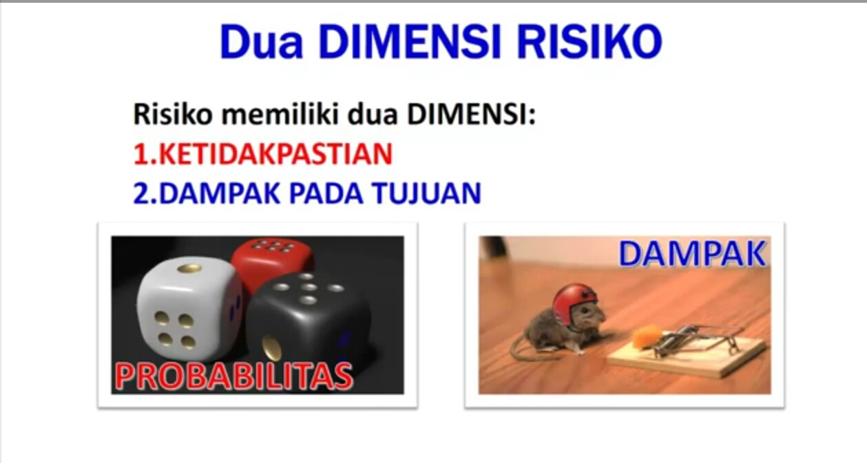

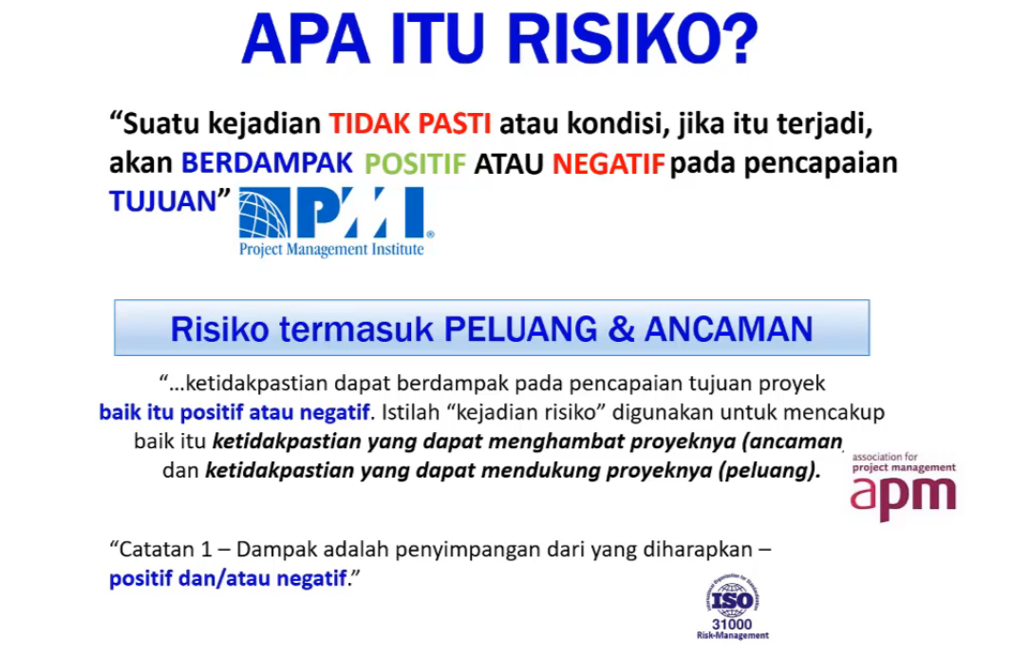

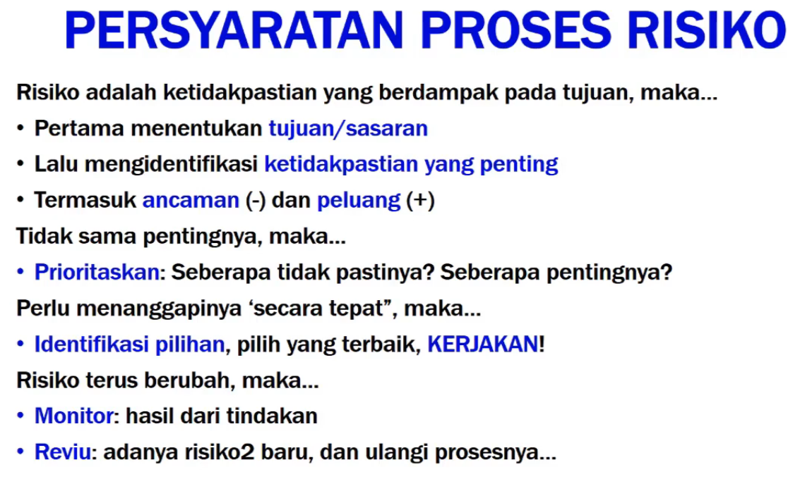

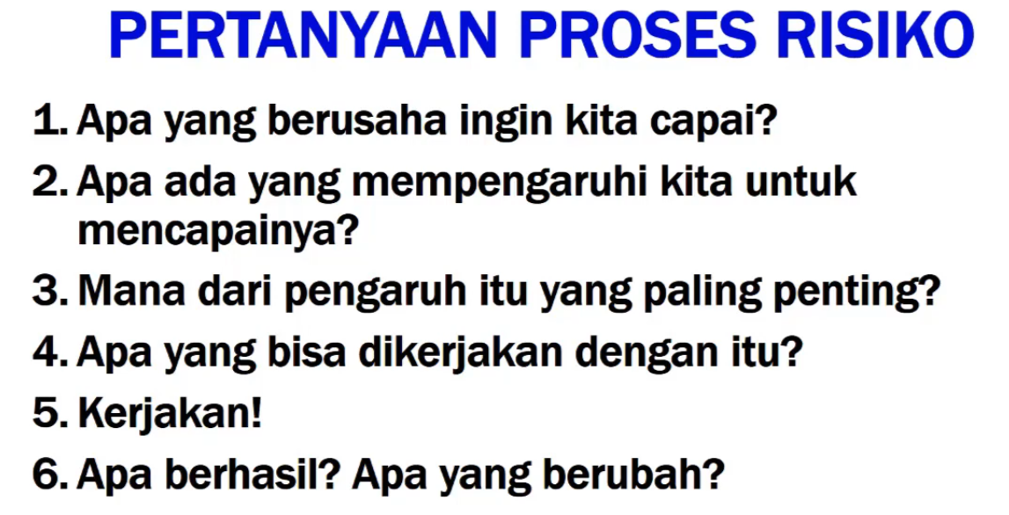

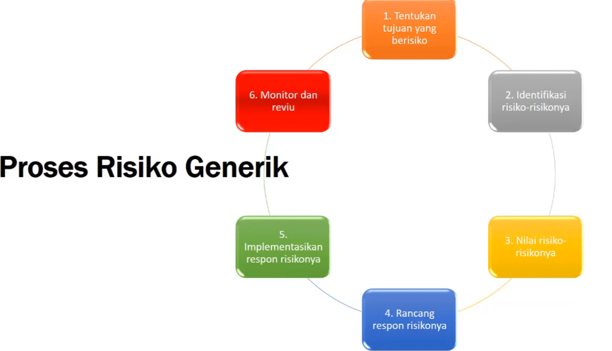

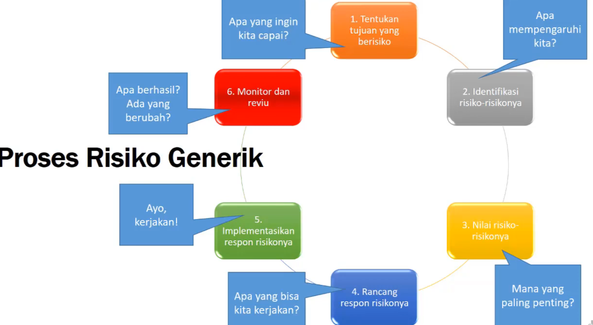

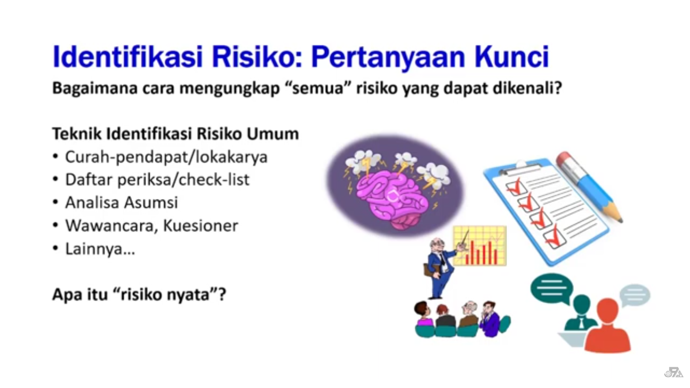

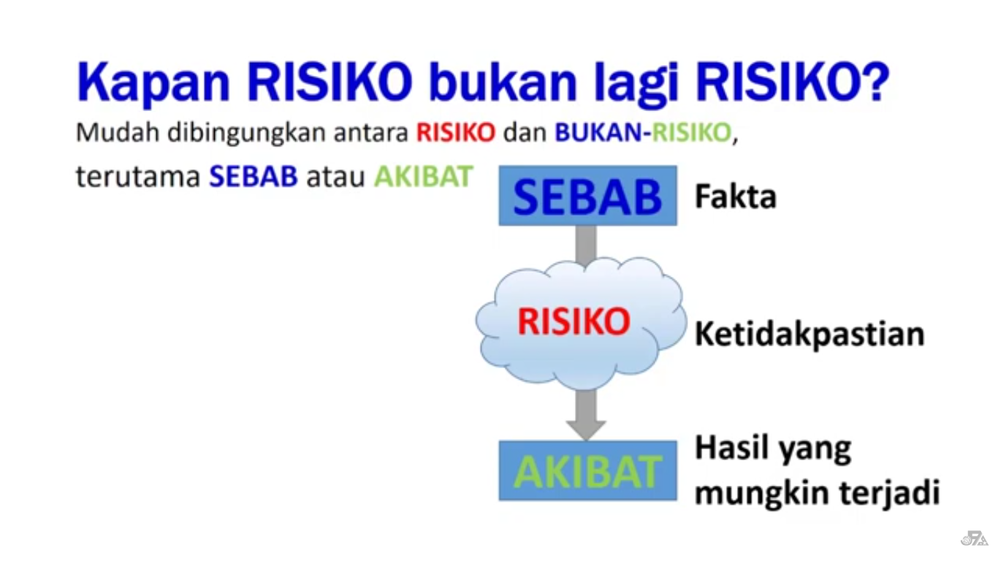

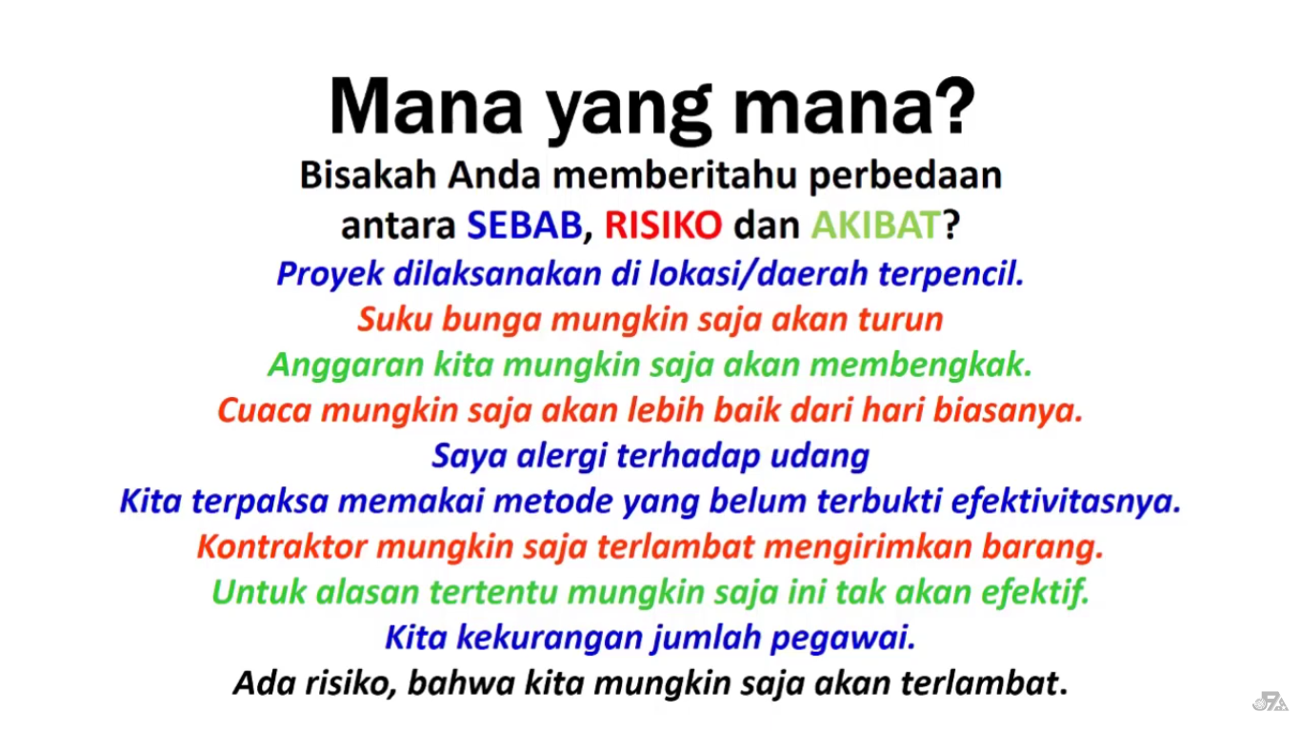

SEBAB, RESIKO, AKIBAT

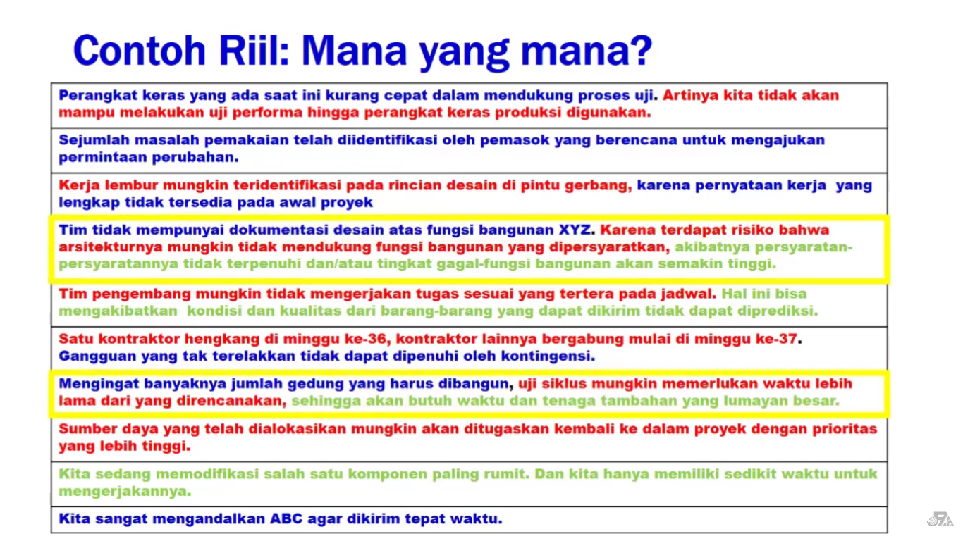

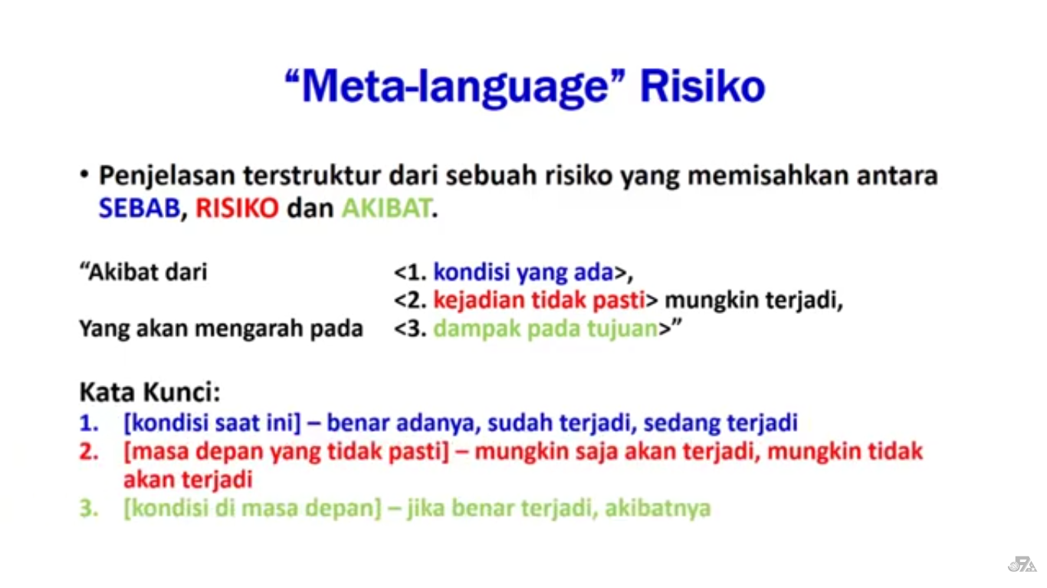

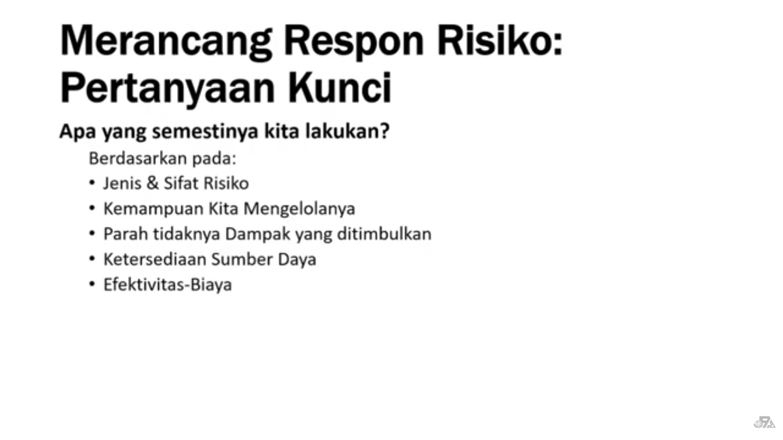
SIAPA YANG AKAN MELAKUKANNYA ?

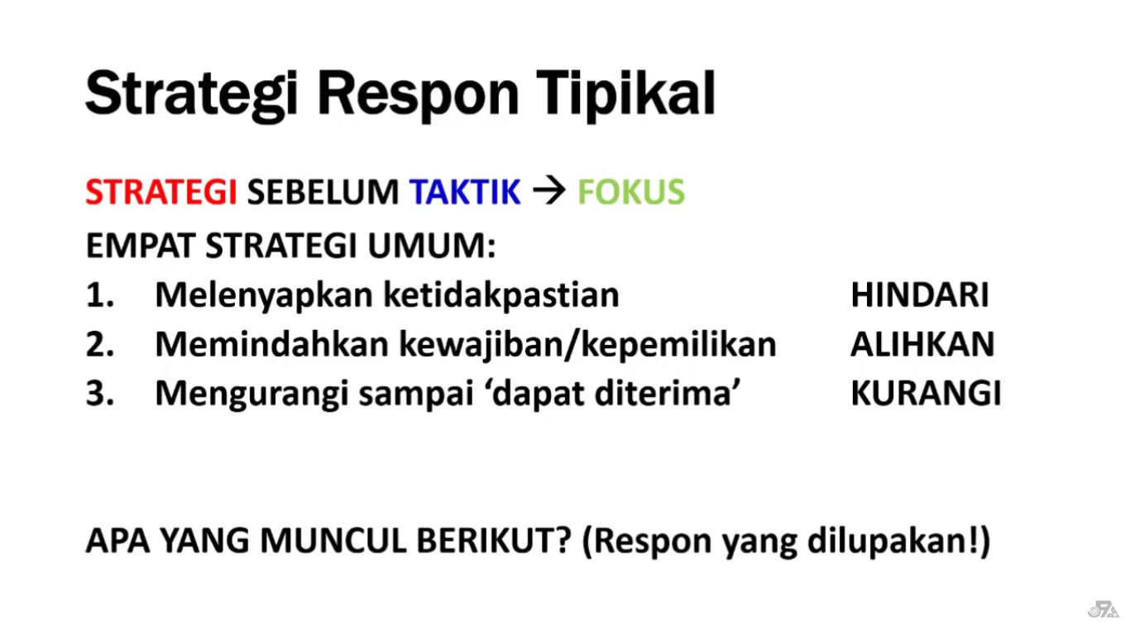

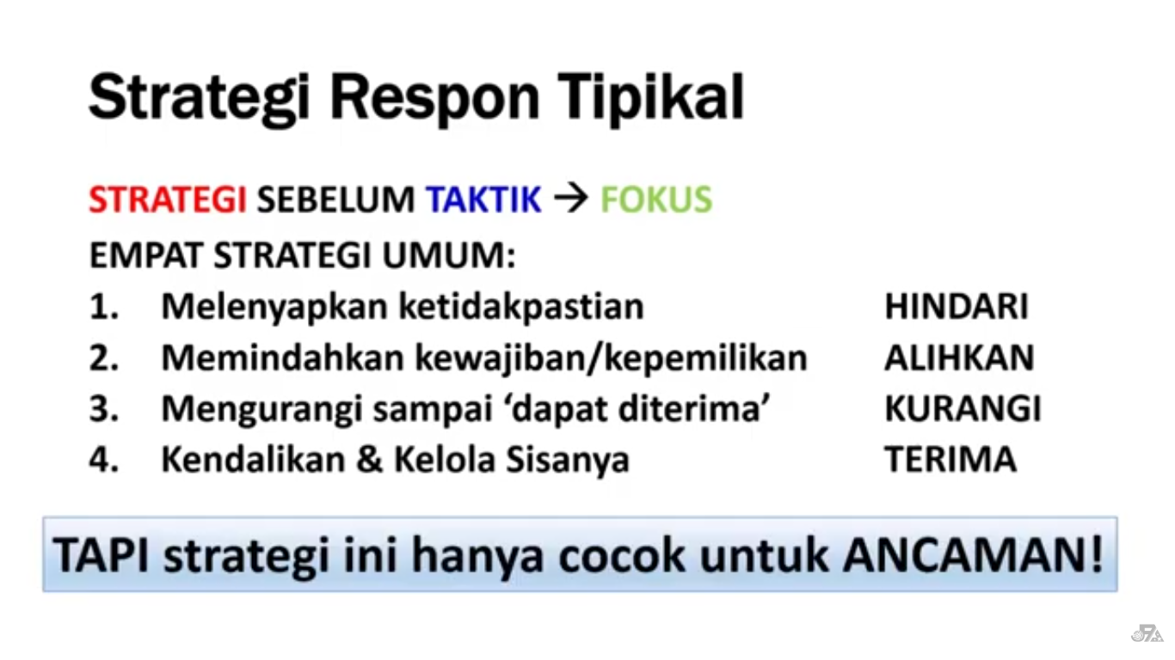

Apa saja contoh risiko strategis?
Beberapa contoh risiko strategis meliputi gangguan dalam rantai pasokan, perubahan perilaku konsumen, perubahan peraturan, ancaman keamanan siber, merger, dan fluktuasi pasar keuangan

Apa saja 5 strategi untuk mengendalikan risiko?
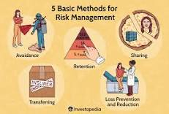

Lima strategi umum untuk mengelola risiko adalah
- penghindaran,
- retensi, (sesuatu yang tersimpan khususnya di dalam pikiran)
- pengalihan,
- pembagian, dan
- pengurangan kerugian .

Setiap teknik bertujuan untuk mengatasi dan mengurangi risiko sambil memahami bahwa risiko tidak mungkin dihilangkan sepenuhnya

B. Manajemen Risiko
1. Pengertian Manajemen Risiko

Manajemen risiko sebagai fungsi keamanan menjadi bagian penting dari fungsi dasar perusahaan yang pada awalnya diidentifikasi oleh Henry Fayol pada tahun 1916.
Manajemen Resiko adalah proses sistematika mengidentifikasi, menilai, dan menangani setiap risiko keuangan, hukum, strategis, dan keamanan terhadap suatu organisasi .

Manajemen Risiko adalah suatu pendekatan sistematis untuk menentukan tindakan terbaik dalam kondisi. Proses manajemen risiko yang lengkap dimulai dari penetapan konteks ketidakpastian, identifikasi risiko, analisis risiko, evaluasi risiko, dan penanganan risiko serta dilengkapi dengan adanya komunikasi dan konsultasi pada masing-masing tahapan dan monitoring-reviu.

Ada lima konsep dasar dalam Manajemen Risiko yang menurut James Essinger dan Joseph Rosen harus terlebih dahulu dipahami oleh para pejabat organisasi yang terlibat dalam proses Manajemen Risiko, yaitu:

1) Manajemen risiko hanyalah sebuah pendekatan. Ada banyak pendekatan dalam menilai risk and return dari setiap transaksi atau instrumen. Manajemen risiko akan lebih efektif untuk portfolio yang besar dan kompleks. Disis lain, manajemen risiko juga merupakan strategi yang fleksibel, karena tidak hanya diterapkan untuk portfolio yang besar, tetapi juga dapat menjadi pendekatan yang rinci bagi portfolio yang kecil.

2) Sifat dari instrumen yang digunakan akan menentukan parameter dari sebuah strategi manajemen risiko. Secara relative tidak ada satu strategi manajemen risiko yang dapat diterapkan pada semua jenis pasar uang atau semua instrumen.
3) Sistem manajemen risiko haruslah sistematis dan diikuti secara konsisten tetapi tidak kaku dan fleksibel.
4) Manajemen risiko bukan merupakan alat sulap yang secara ajaib akan meningkatkan Return/Kinerja organisasi dan sekaligus mengurangi Risiko. Peter L. Berstein berpendapat bahwa manajemen risiko sendiri bisa menghasilkan risiko baru, yaitu berkurangnya kewaspadaan manajemen Organisasi terhadap seluruh risiko Organisasi yang ada. Ibarat pengemudi mobil yang menggunakan tali pinggang pengaman, akan mengemudikan mobil secara kurang berhati-hati dibanding- kan apabila ia tidak menggunakan ikat pinggang pengaman.
5) Lingkungan organisasi organisasi saat ini telah menyebabkan kompleksitas manajemen risiko menjadi sangat tinggi dan merupakan proses yang semakin sulit. Kecenderungan pasar yang semakin bergejolak, perkembangan instrumen baru, meningkatnya persaingan, meningkatknya interaksi global, stakeholder yang semakin menuntut, dan perkembangan-perkembangan baru dalam teknologi informasi dan telekomunikasi telah semakin mempersulit Pengelolaan Risiko Organisasi.

2. Tujuan Manajemen Risiko
Tanpa adanya manajemen risiko maka bisnis akan menghadapi permasalahan yang lebih besar karena tidak akan pernah mempertimbangkan tingkat risiko yang akan dihadapi.

Melindungi Aset
Melindungi aset organisasi, termasuk manusia, properti, keuangan, reputasi, dan sumber daya lainnya, dari kerugian atau kerusakan yang disebabkan oleh risiko.

Mengurangi Kerugian
Mengurangi atau meminimalkan kerugian yang timbul akibat terjadinya risiko, baik dalam bentuk kerugian finansial, kerugian operasional, atau kerugian lainnya.

Meningkatkan Keselamatan
Meningkatkan keselamatan dan kesejahteraan pegawai, pelanggan, atau pemangku kepentingan lainnya melalui identifikasi dan pengendalian risiko yang berpotensi membahayakan.

Meningkatkan Kepatuhan
Meningkatkan kepatuhan terhadap peraturan, hukum, peraturan, atau standar yang berlaku dengan mengidentifikasi dan mengendalikan risiko yang terkait.

Mengoptimalkan Peluang
Mengidentifikasi peluang yang dapat meningkatkan kinerja atau keuntungan organisasi, serta mengelola risiko terkait untuk memaksimalkan peluang tersebut.

Meningkatkan Keputusan Strategis
Menyediakan informasi yang relevan dan akurat mengenai risiko kepada para pemangku kepentingan organisasi, sehingga dapat digunakan dalam pengambilan keputusan strategis yang lebih baik.

Meningkatkan Ketahanan Organisasi
Membangun ketahanan organisasi terhadap risiko yang dapat mengganggu operasional, seperti bencana alam, perubahan pasar, atau perubahan kebijakan.

Meningkatkan Reputasi
Mempertahankan dan meningkatkan reputasi organisasi dengan mengidentifikasi dan mengelola risiko yang dapat membahayakan citra dan kepercayaan pelanggan atau pemangku kepentingan lainnya.

Peningkatan Efisiensi
Mengoptimalkan penggunaan sumber daya organisasi dengan mengurangi gangguan atau kegagalan yang disebabkan oleh risiko.

Menjaga Kelangsungan Operasional
Menjaga kelangsungan operasional organisasi dengan mengidentifikasi dan mengelola risiko yang dapat mengancam kontinuitas kegiatan bisn

3. Manfaat Manajemen Risiko

Secara umum, dengan diterapkannya manajemen risiko di suatu organisasi terdapat beberapa manfaat yang diperoleh organisasi, yaitu:
- Organisasi memiliki ukuran kuat sebagai pijakan dalam mengambil setiap keputusan, sehingga para manajer lebih berhati-hati dan selalu menempatkan ukuran-ukuran dalam berbagai keputusan.
- Mampu memberi arah bagi suatu perorganisasian dalam melihat pengaruh- pengaruh yang mungkin timbul baik secara jangka pendek maupun jangka panjang.
- Mendorong para manajer dalam mengambil keputusan untuk selalu menghindari risiko dan menghindari dari pengaruh terjadinya kerugian khususnya kerugian finansial.
- Memungkinkan perorganisasian memperoleh risiko kerugian yang minimum.
- Dengan adanya konsep manajemen risiko yang dirancang secara detail maka perorganisasian telah membangun arah dan mekanisme secara sustainable.

Berikut Manfaat Manajemen Risiko lebih lengkap

Pengurangan Kerugian
Dengan mengidentifikasi, menganalisis, dan mengelola risiko, organisasi dapat mengurangi kemungkinan terjadinya kerugian finansial, operasional, atau reputasi yang signifikan. Hal ini dapat membantu melindungi aset organisasi dan meningkatkan stabilitas keuangan.

Peningkatan Keputusan
Manajemen risiko yang baik memberikan informasi yang relevan dan akurat tentang risiko kepada para pengambil keputusan. Ini membantu mereka membuat keputusan yang lebih baik, berdasarkan pemahaman yang lebih baik tentang konsekuensi dan kemungkinan risiko yang terkait dengan strategi atau proyek tertentu.

Identifikasi Peluang
Selain mengidentifikasi risiko negatif, manajemen risiko juga membantu dalam mengidentifikasi peluang yang dapat memberikan keuntungan atau peningkatan kinerja bagi organisasi. Dengan memanfaatkan peluang ini, organisasi dapat mengoptimalkan hasil dan mendapatkan keunggulan kompetitif.

Peningkatan Efisiensi Operasional
Dengan mengelola risiko secara efektif, organisasi dapat mengurangi gangguan atau hambatan dalam operasional mereka. Hal ini dapat meningkatkan efisiensi, produktivitas, dan kualitas layanan atau produk yang ditawarkan.

Kepatuhan Terhadap Regulasi
Manajemen risiko membantu organisasi memahami dan memenuhi persyaratan hukum, peraturan, dan standar yang berlaku. Dengan mengelola risiko sesuai dengan peraturan yang berlaku, organisasi dapat menghindari sanksi, litigasi, atau reputasi negatif yang dapat timbul akibat pelanggaran.

Peningkatan Keselamatan dan Kesehatan
Manajemen risiko memperhatikan faktor-faktor keselamatan dan kesehatan yang berpotensi membahayakan pegawai, pelanggan, atau pemangku kepentingan lainnya. Dengan mengidentifikasi dan mengendalikan risiko terkait, organisasi dapat menciptakan lingkungan kerja yang lebih aman dan sehat.

Meningkatkan Reputasi
Dengan mengelola risiko secara efektif, organisasi dapat menjaga dan meningkatkan reputasi mereka di mata pelanggan, mitra bisnis, dan masyarakat umum. Hal ini dapat memperkuat kepercayaan dan loyalitas pelanggan serta membuka peluang kerjasama yang lebih baik.

Meningkatkan Keberlanjutan
Manajemen risiko membantu organisasi mempersiapkan diri menghadapi perubahan lingkungan, pasar, atau regulasi yang dapat mempengaruhi operasional mereka. Dengan merencanakan dan mengelola risiko jangka panjang, organisasi dapat meningkatkan keberlanjutan bisnis mereka.

Berikut Manfaat Manajemen Risiko

Pengurangan Kerugian
Dengan mengidentifikasi, menganalisis, dan mengelola risiko, organisasi dapat mengurangi kemungkinan terjadinya kerugian finansial, operasional, atau reputasi yang signifikan. Hal ini dapat membantu melindungi aset organisasi dan meningkatkan stabilitas keuangan.

Peningkatan Keputusan
Manajemen risiko yang baik memberikan informasi yang relevan dan akurat tentang risiko kepada para pengambil keputusan. Ini membantu mereka membuat keputusan yang lebih baik, berdasarkan pemahaman yang lebih baik tentang konsekuensi dan kemungkinan risiko yang terkait dengan strategi atau proyek tertentu.

Berikut Prinsip Manajemen Risiko

Pendekatan Sistematis
Manajemen risiko harus dilakukan secara sistematis dan terstruktur. Prosesnya harus melibatkan identifikasi, analisis, evaluasi, dan pengendalian risiko secara menyeluruh. Pendekatan sistematis membantu memastikan bahwa semua risiko yang relevan telah diidentifikasi dan dikelola dengan baik.

Pemimpin Tertinggi Terlibat
Manajemen risiko adalah tanggung jawab organisasi secara keseluruhan. Oleh karena itu, pemimpin tertinggi atau manajemen senior harus terlibat secara aktif dalam mendukung dan mempromosikan praktik manajemen risiko. Hal ini penting untuk menciptakan budaya yang menghargai manajemen risiko dan memprioritaskan keamanan dan keberlanjutan.

Pendekatan Berbasis Risiko
Manajemen risiko harus berdasarkan pemahaman yang jelas tentang risiko dan potensi dampaknya. Risiko harus diidentifikasi, dianalisis, dan dievaluasi berdasarkan probabilitas terjadinya dan dampak yang mungkin terjadi. Pendekatan berbasis risiko membantu dalam mengarahkan sumber daya dan upaya pengelolaan risiko pada risiko yang paling signifikan.

Partisipasi dan Konsultasi
Manajemen risiko yang efektif melibatkan partisipasi dan konsultasi para pemangku kepentingan yang relevan. Ini mencakup melibatkan berbagai tingkatan organisasi, departemen, dan individu yang memiliki pengetahuan dan pengalaman terkait risiko yang ada. Partisipasi dan konsultasi membantu dalam mengumpulkan wawasan yang beragam dan mendapatkan perspektif yang komprehensif tentang risiko.

Pendekatan Terpadu
Manajemen risiko harus diintegrasikan ke dalam proses dan keputusan organisasi secara menyeluruh. Pendekatan terpadu memastikan bahwa manajemen risiko tidak hanya menjadi bagian terpisah yang dilakukan secara terpisah, tetapi dianggap sebagai bagian yang integral dari pengambilan keputusan, perencanaan strategis, operasional, dan proses bisnis lainnya.

Kontinu dan Terus Menerus
Manajemen risiko tidak boleh dianggap sebagai tugas yang selesai begitu saja, tetapi sebagai proses yang kontinu dan terus-menerus. Risiko dapat berubah seiring waktu, dan organisasi harus memantau, mengevaluasi, dan mengelola risiko secara berkelanjutan. Pembaruan dan penyesuaian perlu dilakukan sejalan dengan perubahan lingkungan, pasar, atau kondisi bisnis.

Komunikasi yang Efektif
Komunikasi yang jelas dan terbuka tentang risiko sangat penting dalam manajemen risiko. Informasi risiko harus disampaikan dengan jelas kepada semua pemangku kepentingan yang relevan, termasuk manajemen, karyawan, dan mitra bisnis. Komunikasi yang efektif memastikan pemahaman yang tepat tentang risiko, memfasilitasi pengambilan keputusan yang informasi, dan mempromosikan partisipasi dan keterlibatan yang lebih baik.

Evaluasi dan Peningkatan
Manajemen risiko harus dievaluasi secara berkala untuk memastikan bahwa prosesnya efektif dan menghasilkan hasil yang diinginkan. Evaluasi ini dapat mencakup tinjauan terhadap kebijakan, prosedur, dan praktik manajemen risiko yang ada, serta pengukuran kinerja dan pencapaian tujuan yang telah ditetapkan. Hasil evaluasi harus digunakan untuk melakukan perbaikan dan peningkatan yang diperlukan dalam manajemen risiko

Selanjutnya, dari sisi organisasi sektor publik manfaat manajemen risiko sektor publik antara lain adalah:
- 1) dalam hal pelayanan publik, manajemen risiko membantu menaksir dampak risiko untuk dapat memastikan bahwa risiko telah dikelola, dan pengelolaan diarahkan untuk mengurangi risiko;
- 2) dalam hal efisiensi penggunaan sumber daya, manajemen risiko membantu memprioritaskan, misalnya di area mana instansi sektor publik memiliki risiko besar dalam pencapaian hasil programnya, sehingga sumber daya dapat diarahkan terutama kepada area dengan risiko tinggi;
- 3) dalam hal peningkatan keandalan dan kecukupan pengendalian intern, manajemen risiko dapat membantu meminimalkan pemborosan, kecurangan (fraud), dan kesalahan;
- 4) dalam hal inovasi, manajemen risiko membantu menilai opsi-opsi menyangkut peluang pelayanan dan hasil yang lebih baik, serta apa yang perlu dilakukan untuk mengelola risiko-risiko yang muncul berkaitan dengan opsi tersebut.

Untuk melaksanakan manajemen risiko sektor publik yang efektif diperlukan perubahan signifikan pada budaya organisasi, sehingga manajemen risiko sektor publik menyatu dalam perilaku dan aktivitas seluruh lini organisasi. Dengan mempertimbangkan persepsi instansi dan publik terhadap risiko, serta sumber daya yang tersedia pada instansi, manajemen risiko sektor publik membutuhkan komitmen mulai dari pimpinan puncak sampai pegawai tingkat bawah. Untuk memulainya, diperlukan pemahaman mendasar tentang risiko, bagaimana menilainya (assessing risks), menangani, dan memonitor serta mengkomunikasikannya.

